Івано-Франківський національний технічний університет нафти і газу
Інститут архітектури та будівництва «ІФНТУНГ-ДонНАБА»
Кафедра архітектури і дизайну

_____________________Лантрат Юлія Андріївна_____________________
(прізвище, ім’я, по батькові)

УДК
(індекс)

БАКАЛАВРСЬКА РОБОТА

_____________База відпочинку в м. Дніпро___________
(назва роботи)
____________________________________________________________________________________________

____________________________________________________________________________________________

Архітектура та містобудування
(назва освітньої програми)

191 Архітектура та містобудування
(шифр і назва спеціальності)

Робота містить результати власних досліджень, використання ідей, результатів і текстів інших авторів мають посилання на відповідне джерело:

Здобувач освітнього ступеня _________Ю.А. Лантрат
(підпис, ініціали та прізвище здобувача)

Науковий керівник __________Вакуленко Віктор Іванович, ст.викладач кафедри АіД
(підпис, прізвище, ім’я, по батькові, науковий ступінь, вчене звання керівника)

Допущено до захисту
Завідувач кафедри архітектури і дизайну

проф. Олексій ЯЩЕНКО
(посада) (підпис) (дата) (ініціали та прізвище)

Івано-Франківський національний технічний університет нафти і газу
_______________________________________________________________________________________________________________________
(повне найменування закладу вищої освіти)

Інститут архітектури та будівництва «ІФНТУНГ-ДонНАБА»

Кафедра архітектури і дизайну.
Освітній рівень бакалавр .
Спеціальність 191– Архітектура та містобудування .
(шифр і назва)

ЗАТВЕРДЖУЮ
Завідувач кафедри ________
__________________________
«____»_____________2026року

З А В Д А Н Н Я
НА БАКАЛАВРСЬКУ РОБОТУ СТУДЕНТОВІ

__________________________________Лантрат Юлія Андріївна_______________________

1. Тема роботи: База відпочинку в м. Дніпро_________________________
керівник роботи Вакуленко Віктор Іванович, ст.викладач кафедри АіД ,
(прізвище, ім’я, по батькові, науковий ступінь, вчене звання)
затверджені наказом закладу вищої освіти від “ 30 ” березня 2026 року № 153/7
2. Строк подання студентом роботи: 23 червня 2026 року_________________________
3. Вихідні дані до роботи: об’єкт проєктування –База відпочинку у м. Дніпро. Комплекс розташований на правому березі Дніпра, у зоні переходу від урбанізованої забудови до природних ландшафтів.
4. Зміст розрахунково-пояснювальної записки (перелік питань, які потрібно розробити): Вступ (актуальність обраної теми); Вихідні дані на проєктування; Архітектурні рішення, конструктивні рішення; список використаної літератури.

5. Перелік графічного матеріалу (з точним зазначенням обов’язкових креслень): _____
Демонстраційний матеріал (3 аркуші формату А1)
Ситуаційний план (М 1:5000)
Генеральний план (М 1:500)
Плани поверхів (М 1:200)
Фасади (М 1:200)
Розрізи (М 1:200)
Візуалізації

6. Консультанти розділів роботи
Розділ | Прізвище, ініціали та посада  консультанта | Підпис, дата
Розділ | Прізвище, ініціали та посада  консультанта | завдання видав | завдання  прийняв

7. Дата видачі завдання: 17.02.2026

КАЛЕНДАРНИЙ ПЛАН

№  з/п | Назва етапів бакалаврської  роботи | Термін виконання етапів роботи | Примітка
1 | Видача завдання | 17.02.2026
2 | Видача ситуації | 19.02.2026
3 | Утвердження теми ДП | 20.02.2026
4 | Перевірка клаузур | 12.03.2026
5 | Утвердження генерального плану | 26.03.2026
6 | Перевірка ескізу | 23.04.2026
7 | Робота над пояснювальною запискою | 05.05.2026-28.05.2026
8 | Перевірка пояснювальної записки на плагіат | 23.05.2026-01.06.2026
9 | Предзахист | 17.06.2026
10 | Захист | 23.06.2026

Студент ___________ Лантрат. Ю.А.
( підпис ) (прізвище та ініціали)

Керівник роботи ___________ Вакуленко В.І.

МІНІСТЕРСТВО ОСВІТИ І НАУКИ УКРАЇНИ

Івано-Франківський національний технічний
університет нафти і газу

Рецензія
на бакалаврську роботу

Студент _Лантрат Ю. А._________________________________________
Тема «База відпочинку у м. Дніпро»______________________________________
Спеціальність 191 Архітектура та містобудування
Група АМ-22-
Обсяг бакалаврської роботи: сторінок записки 37; аркушів графічного матеріалу 3
1 Короткий зміст та характеристика бакалаврської роботи
Надана на рецензування робота присвячена проєктуванню сучасної бази відпочинку у місті Дніпро та спрямована на вирішення актуального завдання розвитку рекреаційної інфраструктури й створення комфортного середовища для оздоровлення та дозвілля населення.
У процесі виконання роботи авторкою проведено аналіз функціональних, містобудівних та архітектурно-планувальних аспектів формування рекреаційних комплексів.
Архітектурно-планувальне рішення комплексу характеризується цілісністю та логічністю. Проєктом передбачено головний корпус із житловими номерами різного рівня комфортності, ресторанний блок, конференц-зал, спортивно-оздоровчий комплекс із басейном та SPA-зоною, а також низку допоміжних споруд і відкритих рекреаційних просторів. Планувальна структура забезпечує зручність користування об’єктом, раціональну організацію функціональних процесів та належний рівень комфорту для відвідувачів.
У роботі висвітлено конструктивні рішення будівлі, обґрунтовано вибір основних будівельних матеріалів та конструкцій, розглянуто питання безпеки, доступності для маломобільних груп населення та енергоефективності об'єкта.

2 Висновок про відповідність змісту бакалаврської роботи виданому завданню
Зміст бакалаврської роботи повністю відповідає виданому завданню. У роботі розкрито всі передбачені завданням розділи, виконано необхідні архітектурно-планувальні та конструктивні розробки, а графічна частина відображає основні проєктні рішення у достатньому обсязі.

3 Позитивні особливості виконаної роботи
Актуальність теми обумовлена зростанням потреби у створенні сучасних рекреаційних об’єктів та розвитку туристичної інфраструктури України.
Авторкою продемонстровано вміння комплексно вирішувати містобудівні, функціональні та архітектурно-художні завдання.
Вдалим є рішення генерального плану території, що передбачає чітке функціональне зонування та комфортне середовище для відпочинку.
Архітектурний образ комплексу є виразним та відповідає функціональному призначенню об'єкта.
Позитивною рисою роботи є поєднання громадських, житлових та оздоровчих функцій у межах єдиного рекреаційного комплексу.
У проєкті враховано принципи універсального дизайну та забезпечено безперешкодний доступ для маломобільних груп населення.
Конструктивні рішення характеризуються доцільністю та відповідають сучасним вимогам будівництва.
Графічна частина виконана якісно, креслення є інформативними та добре відображають прийняті архітектурні рішення.
Пояснювальна записка написана грамотно, матеріал викладений послідовно та аргументовано.
Робота свідчить про належний рівень фахової підготовки здобувачки та сформованість професійних компетентностей майбутньогої архітекторки.

4 Негативні особливості виконаної роботи
Поряд із позитивними сторонами робота містить окремі недоліки та дискусійні моменти.
Більш детального опрацювання потребують питання інженерного забезпечення комплексу та впровадження сучасних енергоощадних технологій.
Розміщення частини будівель та відкритих рекреаційних майданчиків у безпосередній близькості до водойми потребує детальнішого аналізу щодо дотримання вимог водоохоронних та прибережних захисних смуг. У пояснювальній записці недостатньо розкрито питання впливу сезонних коливань рівня води, можливого підтоплення території та інженерного захисту об'єкта.
Певної уваги потребує взаємозв'язок між головною будівлею та окремими житловими будиночками. Композиційна підпорядкованість елементів комплексу не завжди є достатньо виразною, що дещо послаблює цілісність архітектурного образу.
У проєкті недостатньо обґрунтовано принципи формування силуету забудови з боку акваторії. З огляду на рекреаційне призначення об'єкта доцільним було б детальніше опрацювати видові характеристики та візуальне сприйняття комплексу з основних точок огляду.
Зазначені зауваження не мають принципового характеру та не знижують загального позитивного враження від виконаної роботи.

5 Відповідність оформлення бакалаврської роботи чинним стандартам та вимогам
Пояснювальна записка та графічна частина бакалаврської роботи оформлені відповідно до встановлених вимог закладу вищої освіти. Структура роботи є логічною та послідовною. Графічні матеріали виконані в необхідному обсязі, а пояснювальна записка містить усі передбачені розділи та необхідні ілюстративні матеріали.

6 Оцінка бакалаврської роботи
Бакалаврська робота «База відпочинку» у м. Дніпро є завершеною кваліфікаційною роботою, виконаною на належному фаховому рівні. Поставлені завдання вирішені в повному обсязі, а отримані результати свідчать про сформованість у здобувачки необхідних професійних компетентностей.
Вважаю, що робота відповідає вимогам, а її авторка заслуговує на присвоєння кваліфікаційного рівня бакалавр архітектури.

Рецензію склала _PhD, Гончарова І. В., доц. каф. Архітектури та дизайну, Інституту архітектури та будівництва «ІФНТУНГ-ДонНАБА» ________________
(посада, місце праці, прізвище, ім’я, по батькові)

«19» _06_ 2026 р.


Відгук
керівника кваліфікаційної роботи
на здобуття ступеня_____бакалавра_____,
(бакалавра/магістра)
виконаної на тему: «База відпочинку в м. Дніпро»
здобувачем Лантрат Юлією Андріївною

Надання послуг відпочинку, особливо після завершення військових подій, матимуть велике значення в відновленні фізичного, психологічного стану людей. Щодо таких великих міст, як м. Дніпро, велику популярність мають об’єкти як більш тривалого так і короткочасного відпочинку (відпочинок вихідного дня). Як правило, їх розміщують в приміській зоні, або на околиці міста. Такі заклади використовуються також для корпоративних заходів, невеликих конференцій тощо.
Для цих потреб пропонується будівництво бази відпочинку у м. Дніпро.
Роботу виконано в повному обсязі і відповідно виданому завданню.
Проєкт виконано на основі самостійних проєктних рішень.
В проєкті вирішені питання забезпечення комфортних умов для різних видів відпочику. Передбачено розширений перелік послуг, що забезпечують комплексне обслуговування. Архітектура об’єкту лаконічна, відповідає його функціональному призначенню. Планувальна структура зручна та зрозуміла.
Робота виконувалась з урахуванням тенденцій проєктування подібних об’єктів та сучасного досвіду. Лантрат Ю. уміє використовувати необхідні інформаційні джерела, приймати правильні інженерні рішення.
Робота виконувалась згідно календарного плану.
Є зауваження стосовно певної схематичності генерального плану, а також більше уваги надати композиційній проробці фасадів споруди та архітектурним деталям.
Здобувач в змозі вирішувати поставлені завдання, що належать до компетенції бакалавра.
Якість підготовки Лантрат Ю.А. відповідає вимогам освітньої програми і можливості присудження їй ступеня бакалавра та присвоєння відповідної кваліфікації.

Керівник кваліфікаційної роботи
______Старший викладач_______ ___ __Віктор Вакуленко______
(посада, науковий ступінь, вчене звання) (підпис) (Ім’я, прізвище)

ПОЯСНЮВАЛЬНА ЗАПИСКА
до дипломного проєкту

на тему: «База відпочинку в м. Дніпро»

ЗМІСТ
ВСТУП................................................................................................................2
ВИХІДНІ ДАНІ ДЛЯ ПРОЕКТУВАННЯ......................................................4
1.1. Завдання на проєктування.....................................................................4
МІСТОБУДІВНІ ТА АРХІТЕКТУРНІ РІШЕННЯ........................................6
2.1. Ситуаційний план...................................................................................8
2.2. Генеральний план...................................................................................10
2.3. Функціонально-планувальне рішення.................................................11
2.3.1. Експлікація приміщень першого поверху................................... 14
2.3.2 Експлікація приміщень другого поверху......................................17
2.3.3 Експлікація приміщень третього поверху.....................................19
2.4. Архітектурно-образне рішення............................................................20
КОНСТРУКТИВНІ РІШЕННЯ.......................................................................21
3.1. Конструктивна схема............................................................................21
3.2. Фундаменти...........................................................................................22
3.3. Стіни та перегородки............................................................................22
3.4. Перекриття.............................................................................................23
3.5. Підлога...................................................................................................24
3.6. Сходи......................................................................................................25
3.7. Покрівля.................................................................................................26
3.8. Вікна та двері.........................................................................................27
СПИСОК ВИКОРИСТАНОЇ ЛІТЕРАТУРИ.................................................28
 |  |  |  |  |  |  |  |  |  |  | ДИПЛОМНИЙ ПРОЄКТ
Зм. |  | Аркуш |  |  | № докум. |  | Підпис |  | Дата
Декан |  |  |  |  |  |  |  |  |  |  | База відпочинку в м. Дніпро |  | Стадія |  |  | Аркуш | Аркушів
Зав. каф |  |  |  |  |  |  |  |  |  |  |  |  |  |  |  | 1 | 27
Керівник |  |  |  |  | Вакуленко В.І. |  |  |  |  |  |  |  | ІФНТУНГ
Розробив |  |  |  |  | Лантрат.Ю.А.
ВСТУП
Архітектурна діяльність в Україні тривалий час розвивалася в умовах економічної нестабільності, проте найбільшого удару по будівельній галузі та розвитку інфраструктури завдала повномасштабна російська агресія. Сучасна криза критично знизила обсяги поточного будівництва, але водночас чітко окреслила гостру потребу у стратегічному плануванні повоєнного відновлення. Сьогодні перед архітекторами постає історичне завдання — не просто відбудувати зруйноване, а якісно переосмислити та перепланувати середовище, у якому українці будуть жити, працювати та відновлювати сили.
​У контексті повоєнного відродження особливого значення набувають об'єкти рекреаційного призначення. Вони мають стати не лише інструментом підтримки економіки чи формування нового іміджу територій, а й простором для соціальної інтеграції, психологічного розвантаження та реабілітації населення. Сфера відпочинку перетворилася на базову ментальну та фізичну потребу суспільства, а створення якісних просторових рішень для неї є головним викликом для сучасного архітектора.
​Місто Дніпро — це потужний стратегічний, економічний та логістичний центр України, який сьогодні приймає колосальне соціальне навантаження. Попри свій індустріальний профіль, місто володіє унікальним природним потенціалом завдяки акваторії річки Дніпро та її прибережним зонам. Проте урбанізованому середовищу гостро бракує сучасних архітектурних об'єктів, які б забезпечували якісне дозвілля, культурний відпочинок та екологічну інтеграцію містян у природне середовище. Відповіддю на цей виклик є проєкт Бази відпочинку у місті Дніпро.
 |  |  |  |  |  |  |  |  |  |  | База відпочинку в м. Дніпро |  |  |  |  |  |  | Лист
 |  |  |  |  |  |  |  |  |  |  |  |  |  |  |  |  |  | 2
Зм. |  |  | Арку |  | № докум. |  | Підпис |  | Дата
 | Концепція проєкту базується на принципах стійкої архітектури , функціональності, безбар'єрності та екологічності. Просторово-планувальні рішення спрямовані на гармонійне інтегрування сучасних об'ємних форм у наявний прибережний ландшафт. Структура комплексу розроблена із урахуванням сучасних вимог до комфорту та включає взаємопов'язані блоки: рекреаційно-оздоровчий, спортивний, житловий (побутовий) та громадський. Таке функціональне зонування забезпечує автономність, безпеку та максимальний комфорт для відвідувачів, створюючи прогресивний простір для відновлення сил у великому мегаполісі.
 |  |  |  |  |  |  |  |  |  |  |  | База відпочинку в м. Дніпро |  |  |  |  |  |  | Лист
 |  |  |  |  |  |  |  |  |  |  |  |  |  |  |  |  |  |  | 3
 | Зм. |  |  | Арку |  | № докум. |  | Підпис |  | Дата
- ВИХІДНІ ДАНІ ДЛЯ ПРОЕКТУВАННЯ

1.1. Завдання на проектування
- Назва об’єкту – «База відпочинку в м. Дніпро»;
- Вид будівництва – нове;
- Стадія проектування – архітектурні рішення АП;
- Вимоги до архітектурно-планувального рішення та характеристики запроектованого об’єкту –згідно з діючими державними будівельними нормами:
– ДБН В.2.2-9:2018 «Громадські будинки і споруди. Основні положення»
– ДБН В.2.2-10:2018 «Житлові будинки. Основні положення»
–ДБН В.2.2-12:2019 «Планування та забудова територій»
– ДБН Б.2.2-5:2011 «Благоустрій територій»
– ДБН В.2.6-31:2021 «Теплова ізоляція будівель»
– ДБН В.1.1-2:2016 «Навантаження і впливи»
– ДБН В.1.1-7:2016 «Основи та фундаменти будівель і споруд»
– ДБН В.1.1-7:2016 «Склад та зміст проєктної документації»
– ДБН Б.1.2-2:2006 «Система забезпечення надійності та безпеки будівельних об’єктів»
– ДБН В.2.2-20:2008 «Будинки і споруди. Готелі»

 |  |  |  |  |  |  |  |  |  |  | База відпочинку в м. Дніпро |  |  |  |  |  |  | Лист
 |  |  |  |  |  |  |  |  |  |  |  |  |  |  |  |  |  | 4
Зм. |  |  | Арку |  | № докум. |  | Підпис |  | Дата
- Клас наслідків – СС2;
- Строк експлуатації – 100 років;
- Вимоги до благоустрою території – згідно ДБН Б.2.2-12:2019
«Планування та забудова територій»; ДБН Б.2.2-5:2011
«Благоустрій територій»;

 |  |  |  |  |  |  |  |  |  |  | База відпочинку в м. Дніпро |  |  |  |  |  |  | Лист
 |  |  |  |  |  |  |  |  |  |  |  |  |  |  |  |  |  | 5
Зм. |  |  | Арку |  | № докум. |  | Підпис |  | Дата
- МІСТОБУДІВНІ ТА АРХІТЕКТУРНІ РІШЕННЯ

2.1. Ситуаційний план
Комплекс знаходиться на правому березі, в частині міста Дніпра, що характеризується переходом від урбанізованого ландшафту до цілісних природних масивів. Обрана територія характеризується перепадами висот в межах 2 метра (55-57 м). Площа 5.6 га.
На рис. 2.1 можна побачити, що об’єкт межує із забудовами приватного сектору, а також з ділянками з озелененими територіями. Автомагістраль по вул. Степана Бандери з розв’язкою на декілька напрямів, забезпечує транспортний доступ до центральної частини міста.
Ділянка міститься у лівобережній прибережній зоні міста Дніпро, вище за течією річки. Таке розташування є стратегічно вигідним з архітектурно-ландшафтної та екологічної точок зору, оскільки територія безпосередньо межує із зоною Дніпровсько-Орільського природного заповідника. Це дозволяє вирішити складне урбаністичне завдання: створити транзитний рекреаційний простір, який ізолює відвідувачів від шуму промислового мегаполісу, занурюючи їх у майже незаймане природне середовище, але залишаючись у межах доступності міської інфраструктури.
Таким чином, вибір такої ділянки створює унікальний потенціал для формування прогресивного еко-курорту, орієнтованого на екологічний туризм, психоемоційне відновлення та гармонійну інтеграцію людини в природу.

 |  |  |  |  |  |  |  |  |  |  | База відпочинку в м. Дніпро |  |  |  |  |  |  | Лист
 |  |  |  |  |  |  |  |  |  |  |  |  |  |  |  |  |  | 6
Зм. |  |  | Арку |  | № докум. |  | Підпис |  | Дата
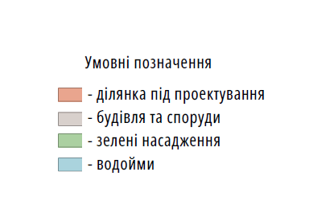
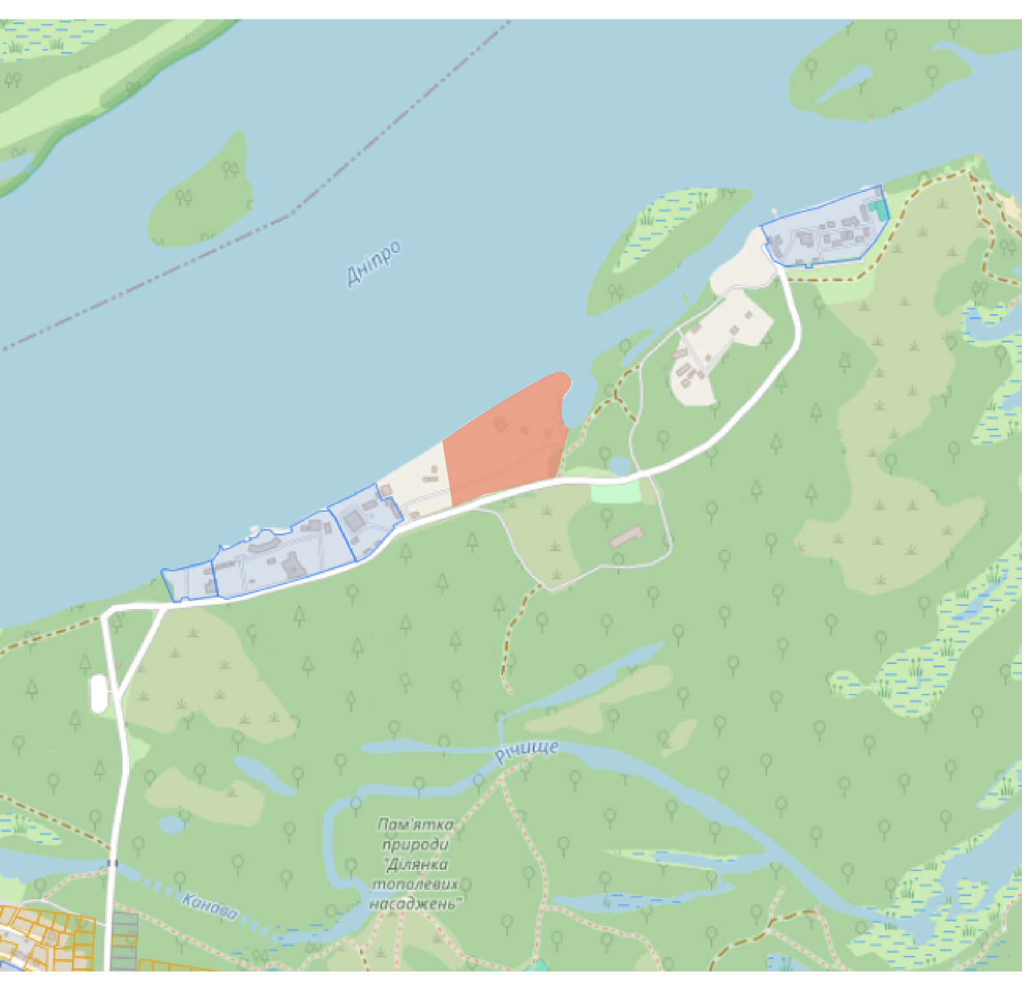

Рис. 2.1 – Територія у структурі м. Дніпро

 |  |  |  |  |  |  |  |  |  |  | База відпочинку в м. Дніпро |  |  |  |  |  |  | Лист
 |  |  |  |  |  |  |  |  |  |  |  |  |  |  |  |  |  | 7
Зм. |  |  | Арку |  | № докум. |  | Підпис |  | Дата
  - Генеральний план

Генеральний план бази відпочинку розроблено на основі принципів раціонального функціонального зонування, безбар'єрності та максимального збереження природного ландшафту, що безпосередньо межує із заповідною зоною. Просторова композиція генплану, представлена на рис. 2.2 орієнтована вздовж берегової лінії річки Дніпро, що забезпечує прямий візуальний та пішохідний зв'язок усіх елементів комплексу з акваторією.
Центральним композиційним ядром усього комплексу є Головна будівля (1) — триповерховий готельний корпус складної ламаної форми, що повторює динаміку берегової лінії та створює захищений внутрішній простір для відпочинку, у якому готельні номери розміщені з південно-східної (сторони лісу) для забезпечення максимальної інсоляції протягом усього дня. Зі сторони під'їзду до готелю безпосередньо примикає місце для паркування (2), розраховане на відкрите зберігання автомобілів відвідувачів та персоналу; паркінг відокремлений від рекреаційної зони за допомогою декоративних ландшафтних груп, геопластики та продуманого озеленення. У правому, найбільш затишному крилі ділянки, що інтегрується в існуючий лісовий масив, спроектована тиха житлова зона, яку складають будинки (3) — група з шести окремих модульних котеджів, калейдоскопічно розгорнутих вікнами до води для забезпечення приватності та високого рівня інсоляції. Ця зона плавно переходить у набережну і завершується у верхній правій частині ділянки, де облаштовано місце для риболовлі (4), представлене протяжною дерев'яною платформою та пірсом, що виступає в акваторію річки для створення комфортних умов для тихого відпочинку на воді.

 |  |  |  |  |  |  |  |  |  |  | База відпочинку в м. Дніпро |  |  |  |  |  |  | Лист
 |  |  |  |  |  |  |  |  |  |  |  |  |  |  |  |  |  | 8
Зм. |  |  | Арку |  | № докум. |  | Підпис |  | Дата
Внутрішній двір, утворений контуром головного корпусу, відведено под розвинену аква-зону, де розташований басейн (5) — сучасний комплекс під відкритим небом, що складається з двох суміжних чаш різної глибини та конфігурації для безпечного плавання дорослих і дітей. На межі в'їзної групи та лісового масиву за замовчуванням розташований господарський будинок (6), призначений для адміністративних потреб, охорони, рецепції та зберігання інвентарю обслуговування території, що дозволяє локалізувати технічні процеси. З протилежного, лівого боку генерального плану розгорнуто зону активного дозвілля, де запроектовано стадіон (7) — огороджене міні-футбольне поле з якісним трав'яним покриттям для спортивних ігор, поруч із яким розташований безпечний дитячий майданчик (8) із гральним комплексом, тіньовими деревами та спеціальним м'яким мощенням. Безпосередньо між басейном та береговою лінією організовано літнє кафе (9) — відкриту терасу з столами. У нижній частині ділянки, поруч із зоною активного відпочинку, розташоване укриття (10), яке призначене для забезпечення безпеки відвідувачів і персоналу комплексу у випадку виникнення надзвичайних ситуацій. Його розміщення забезпечує швидкий та зручний доступ з усіх функціональних зон бази відпочинку, а прилеглі пішохідні зв’язки дозволяють організувати безпечну евакуацію людей відповідно до вимог безбар’єрності та цивільного захисту.
Основний під'їзд здійснюється до паркувального майданчика біля головного корпусу. Внутрішній зв'язок між усіма зонами (від спортивного майданчика до віддалених котеджів) забезпечується розвиненою мережею пішохідних алегорій та доріжок із плавними радіусами поворотів

 |  |  |  |  |  |  |  |  |  |  | База відпочинку в м. Дніпро |  |  |  |  |  |  | Лист
 |  |  |  |  |  |  |  |  |  |  |  |  |  |  |  |  |  | 9
Зм. |  |  | Арку |  | № докум. |  | Підпис |  | Дата
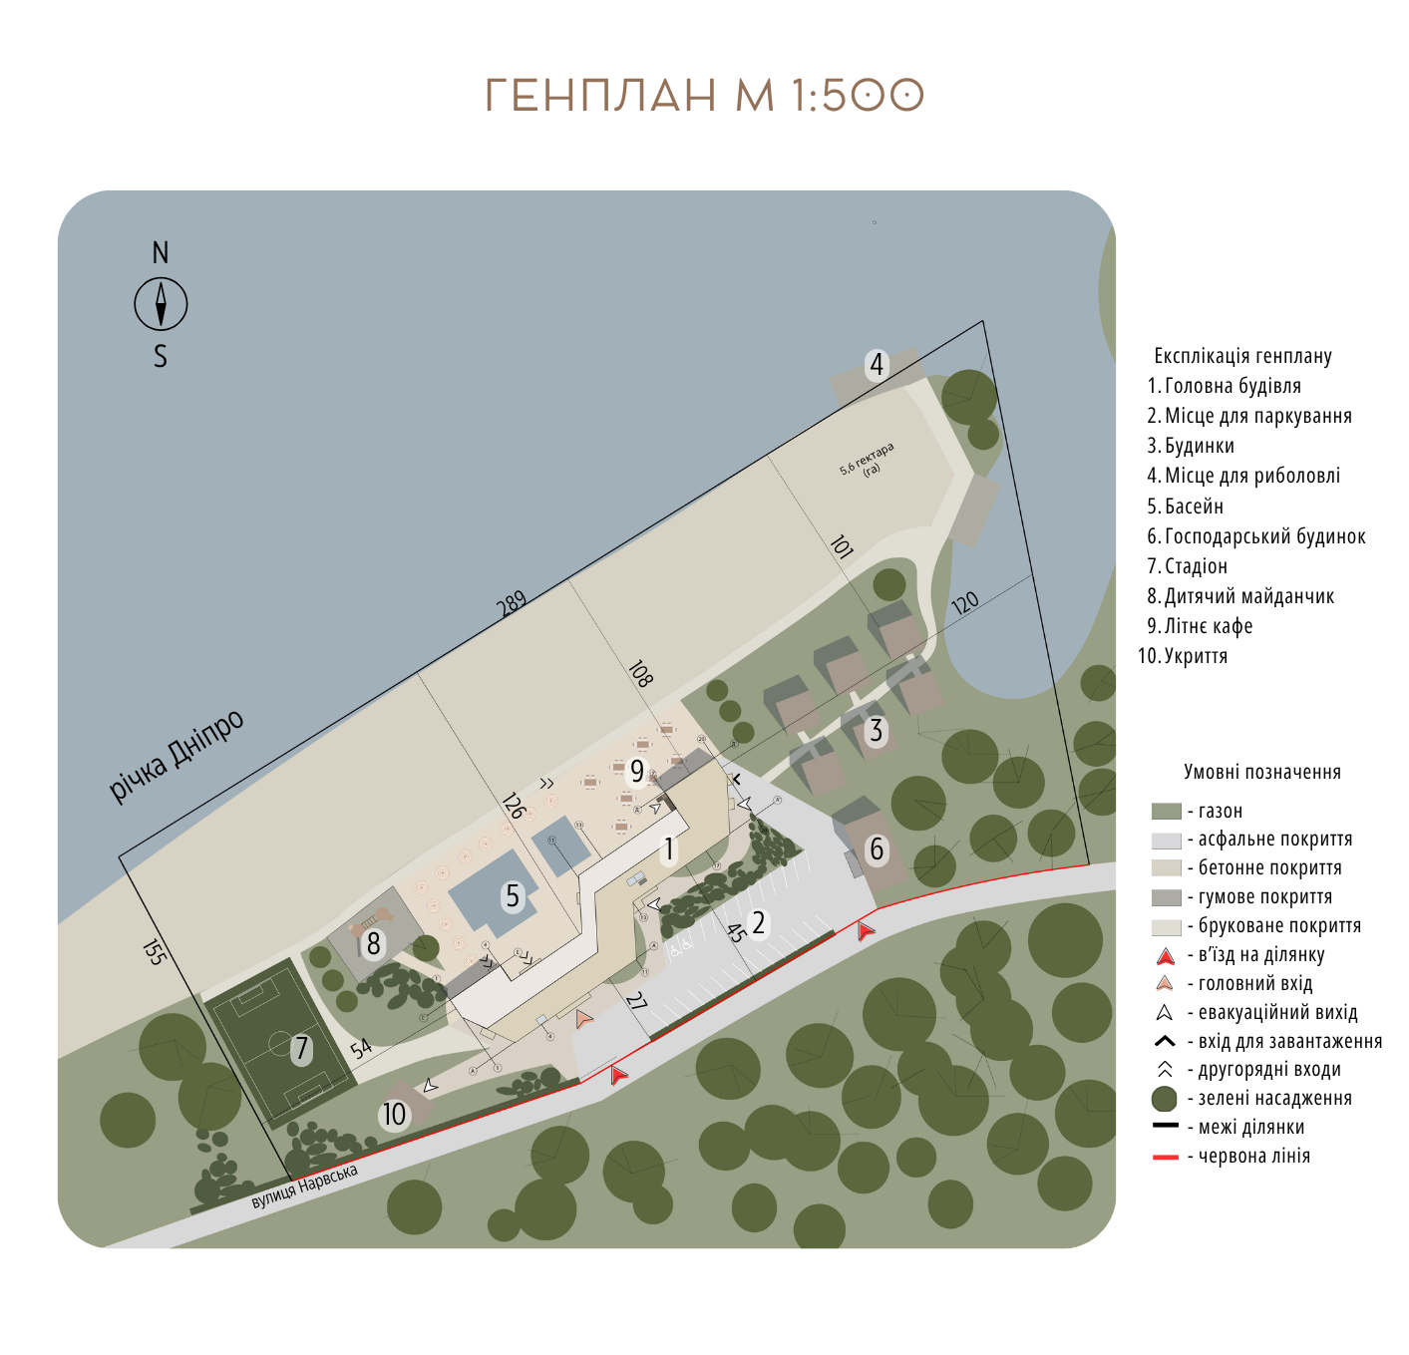

Рис. 2.1 – Генплан бази відпочинку

 |  |  |  |  |  |  |  |  |  |  | База відпочинку в м. Дніпро |  |  |  |  |  |  | Лист
 |  |  |  |  |  |  |  |  |  |  |  |  |  |  |  |  |  | 10
Зм. |  |  | Арку |  | № докум. |  | Підпис |  | Дата
2.2. Функціонально-планувальне рішення

Функціонально-планувальне рішення першого поверху бази відпочинку базується на принципі чіткого зонування, що дозволяє грамотно розділити потоки відвідувачів та обслуговуючого персоналу. Головний вхід у будівлю запроектований через вхідний тамбур, який веде до просторого вестибюля з рецепцією, що виконує роль центрального розподільчого вузла. Поруч із зоною зустрічі гостей розташовані загальний гардероб, блоки санвузлів та центральний комунікаційний вузол із ліфтом і головними сходами для зв'язку з верхніми поверхами.
Ліве крило будівлі повністю відведене під оздоровчо-спортивну функцію. Гості потрапляють сюди через ізольований коридор, який веде до роздільних чоловічих та жіночих роздягалень. Цей блок включає великий тренажерний зал, обладнаний також зонами для настільного тенісу, та повноцінний спа-комплекс із сауною, масажним кабінетом і просторою зоною відпочинку навколо басейну.
Центральна частина будівлі плавно переходить у зону розваг та сімейного дозвілля. Тут розміщено дитячу ігрову кімнату з власними дитячими санвузлами, що розділені для хлопчиків та дівчаток. Суміжно запроектовані більярдні зали та адміністративний кабінет для нагляду за цією частиною комплексу.
Праве крило займає масштабний ресторанний комплекс, який має як внутрішні зв'язки з готелем, так і автономні входи з вулиці через тамбури. Для відвідувачів передбачені просторий хол, велика основна зала ресторану з панорамним склінням та окрема банкетна зала. Ресторанна зона забезпечена власним інклюзивним санвузлом, звичайними вбиральнями, медпунктом, кабінетом адміністрації ресторану, а також окремим сходово-ліфтовим вузлом.
 |  |  |  |  |  |  |  |  |  |  | База відпочинку в м. Дніпро |  |  |  |  |  |  | Лист
 |  |  |  |  |  |  |  |  |  |  |  |  |  |  |  |  |  | 11
Зм. |  |  | Арку |  | № докум. |  | Підпис |  | Дата
У глибині правого крила та в тильній частині будівлі зосереджено ізольований господарсько-виробничий блок харчоблоку, побудований за принципом безперервного технологічного процесу. Постачання продуктів здійснюється через окрему завантажувальну рампу, що веде до розвиненої складської групи із коморами для сухих продуктів та великими холодильними камерами. Величезна кухня розподілена на спеціалізовані цехи — овочевий, м'ясо-рибний, холодний, гарячий та цех для випікання. Технологічну лінію завершують мийка посуду, приміщення для нарізання хліба, зона роздачі та спеціальний кухонний ліфт. Побутова зона для працівників повністю відокремлена: вона має свій вхід, приймальню, службові сходи та власні переодягальні з душовими.
Функціонально-планувальне рішення другого поверху бази відпочинку зазнає суттєвих змін у порівнянні з першим, оскільки тут зникають виробничі й активні розважальні зони, а простір повністю переорієнтовується на житлову, відпочинкову та конференційну функції. Архітектурно поверх поділений на великий готельний блок, зону для проведення заходів та масштабну відкриту зону відпочинку на свіжому повітрі.
Основною композиційною особливістю цього рівня є величезна відкрита тераса з диванами та озелененням, яка займає значну частину площі над лівим і центральним крилом першого поверху, забезпечуючи гостям місце для відпочинку під відкритим небом. Вихід на терасу організовано з центральних ліфтових та сходових вузлів, а також безпосередньо з довгих транзитних коридорів.
Житлова готельна зона займає периметр усього поверху і представлена номерами різної категорії комфортності. Вона розділена на два основні крила. Ліве житлове крило, куди веде коридор від центральних сходів та ліфтового холу, складається переважно з лінійної структури однотипних стандартних номерів, а в самому торці будівлі розташований один одномісний номер. Кожен номер має власний суміщений санвузол із душем або ванною.
 |  |  |  |  |  |  |  |  |  |  | База відпочинку в м. Дніпро |  |  |  |  |  |  | Лист
 |  |  |  |  |  |  |  |  |  |  |  |  |  |  |  |  |  | 12
Зм. |  |  | Арку |  | № докум. |  | Підпис |  | Дата
Праве житлове крило є більш різноманітним за своїм складом. Доступ сюди здійснюється через великий хол, який зв'язаний з додатковим ліфтовим та сходовим вузлом. Окрім стандартних кімнат, тут спроектовані просторіші та комфортабельніші номери, серед яких сімейний номер, одномісний номер покращеного типу, номер напівлюкс, а також великий кутовий номер люкс із розширеною житловою площею.
Окремим функціональним блоком на другому поверсі виступає зона громадського призначення, розташована в самому кінці правого крила над ресторанним комплексом. Вона включає великий універсальний зал із глядацькими або лекційними місцями та сценою, який може використовуватись як конференц-зал, кінотеатр чи простір для проведення форумів. Перед цим залом розташований просторий хол для очікування та реєстрації учасників, автономна сходова клітина, а також окремий ізольований коридор, що веде до загальних санвузлів. Цей санітарний блок чітко розділений на чоловічий, жіночий та спеціалізований інклюзивний санвузли, що забезпечує зручність для всіх відвідувачів заходів.
Третій поверх має виключно житлову функцію і майже повністю дублює планувальну структуру другого поверху. Головна відмінність полягає в тому, що відсутні універсальний зал та відкрита тераса. Поверх так само розділений на два крила: довге ліве крило складається з лінійної структури стандартних номерів та одномісного номера в торці, а праве крило пропонує номери підвищеного комфорту — напівлюкси, сімейні та люкс. Вертикальний зв'язок та евакуація забезпечуються аналогічною системою з кількох сходових клітин та ліфтових холів, розподіляючи потоки проживаючих по всьому житловому поверху.
 |  |  |  |  |  |  |  |  |  |  | База відпочинку в м. Дніпро |  |  |  |  |  |  | Лист
 |  |  |  |  |  |  |  |  |  |  |  |  |  |  |  |  |  | 13
Зм. |  |  | Арку |  | № докум. |  | Підпис |  | Дата
2.3.1 Експлікація приміщень першого поверху

№ | Назва | Площа
1 | Вхідний тамбур | 11,08
2 | Ресепшн | 30,82
3 | Коридор лівого крила | 105,97
4 | Хол | 49,33
5 | Коридор до басейну | 43,78
6 | Роздягалня жіноча | 31,21
7 | Роздягальня чоловіча | 32,18
8 | Тренажерна зала | 128,99
9 | Масажний кабінет | 34,44
10 | Сауна | 22,96
11 | Тамбур | 3,05
12 | СПА | 69,58
13 | Ліфтовий хол | 22,47
14 | Ніша для інженерних мереж | 2,95
15 | Ліфт | 6,72
16 | Сходова клітина | 19,13
17 | Гардеробна | 21,88
18 | Санвузол чоловічий | 19,72
19 | Санвузол жіночий | 21,40
20 | Більярдна кімната | 63,68
20 | Інклюзивний санвузол | 2,71
21 | Кабінет адміністрації | 46,15
22 | Більярдна | 80,42

 |  |  |  |  |  |  |  |  |  |  | База відпочинку в м. Дніпро |  |  |  |  |  |  | Лист
 |  |  |  |  |  |  |  |  |  |  |  |  |  |  |  |  |  | 14
Зм. |  |  | Арку |  | № докум. |  | Підпис |  | Дата
23 | Дитяча зона | 113,39
24 | Туалет для хлопчиків | 6,71
25 | Туалет для дівчаток | 6,71
26 | Банкетна зала | 77,38
27 | Тамбур | 12,48
28 | Хол | 132,42
29 | Ресторан | 274,47
30 | Сходова клітина | 20,95
31 | Ліфти | 13,00
32 | Ніша для інженерних мереж | 2,83
33 | Санвузол чоловічий | 18,83
34 | Інклюзивний санвузол | 2,85
35 | Санвузол жіночий | 19,12
36 | Медпункт | 27,53
37 | Кабінет адміністрації по ресторану | 31,36
38 | Службове приміщення | 43,41
39 | Сходова клітина | 22,05
40 | Переодягальня для працівників | 25,02
41 | Переодягальня для працівників | 31,86
42 | Приймальна | 7,47
43 | Службове приміщення | 36,98
44 | Службове приміщення | 30,23
45 | Завантажувальна | 6,99
46 | Коридор | 59,53

 |  |  |  |  |  |  |  |  |  |  | База відпочинку в м. Дніпро |  |  |  |  |  |  | Лист
 |  |  |  |  |  |  |  |  |  |  |  |  |  |  |  |  |  | 15
Зм. |  |  | Арку |  | № докум. |  | Підпис |  | Дата
47 | Кухня | 180,20
48 | Кухонний ліфт | 4,74
49 | Цех для випікання | 21,06
50 | Горячий цех | 21,56
51 | Холодний цех | 16,00
53 | Мясо-рибний цех | 16,17
54 | Мийка посуду | 4,86
55 | Роздатня | 9,25
56 | Хліборізка | 2,53
57 | Овочевий цех | 4,59
58 | Склад для круп | 9,99
59 | Склад для овочів | 9,58
60 | Коридор | 15,87
61 | Холодильна камера | 12,40
62 | Холодильна камера | 12,06
63 | Службове приміщення | 67,46
 |  | 2 302,51 м²

 |  |  |  |  |  |  |  |  |  |  | База відпочинку в м. Дніпро |  |  |  |  |  |  | Лист
 |  |  |  |  |  |  |  |  |  |  |  |  |  |  |  |  |  | 16
Зм. |  |  | Арку |  | № докум. |  | Підпис |  | Дата

2.3.2 Експлікація приміщень другого поверху

№ | Назва | Площа
64 | Тераса | 862,67
65 | Універсальний зал | 264,34
66 | Хол | 36,07
67 | Коридор санвузла | 13,83
68 | Інклюзивний санвузол | 3,01
69 | Жіночий санвузол | 10,85
70 | Чоловічий санвузол | 8,29
71 | Сходова клітина | 22,05
72 | Коридор правого крила | 44,32
73 | Номера стандарт | 43,32
74 | Номер сімейний | 57,57
75 | Ніша для інженерних мереж | 2,83
76 | Ліфти | 13,00
77 | Сходова клітина | 20,95
78 | Хол | 185,63
79 | Одномісний номер | 34,63
80 | Номер напівлюкс | 47,32
81 | Номер люкс | 59,83
82 | Сходова клітка | 22,05
83 | Ліфт | 6,72

 |  |  |  |  | База відпочинку в м. Дніпро | Лист
 |  |  |  |  | База відпочинку в м. Дніпро | 17
Зм. | Арку | № докум. | Підпис | Дата | База відпочинку в м. Дніпро | 17
83 | Ліфт | 6,72
84 | Ніша для інженерних мереж | 2,95
85 | Ліфтовий хол | 22,48
86 | Номер одномісний | 27,93
87 | Коридор лівого крила | 80,48
 |  | 2 152,85 м²

 |  |  |  |  | База відпочинку в м. Дніпро | Лист
 |  |  |  |  | База відпочинку в м. Дніпро | 18
Зм. | Арку | № докум. | Підпис | Дата | База відпочинку в м. Дніпро | 18
88 | Коридор правого крила | 37,55
89 | Номер стандарт | 44,02
90 | Номер сімейний | 44,63
91 | Ніша для інженерних мереж | 2,83
92 | Ліфти | 13,00
93 | Хол | 185,94
94 | Двомісний номер | 34,68
95 | Номер напівлюкс | 47,32
96 | Номер люкс | 59,83
97 | Сходова клітина | 22,05
98 | Ліфт | 6,72
99 | Ніша для інженерних мереж | 2,95
100 | Ліфтовий хол | 22,47
101 | Двомісний номер | 27,82
102 | Коридор лівого крила | 80,48
103 | Сходова клітина | 20,95
 |  | 927,64 м²
2.3.3 Експлікація приміщень третього поверху

 |  |  |  |  | База відпочинку в м. Дніпро | Лист
 |  |  |  |  | База відпочинку в м. Дніпро | 19
Зм. | Арку | № докум. | Підпис | Дата | База відпочинку в м. Дніпро | 19
2.4. Архітектурно-образне рішення
Архітектурно-образне рішення бази відпочинку базується на принципах сучасного функціоналізму, органічної архітектури та максимальної інтеграції об'єкта в природне середовище. Композиційна структура будівлі має складну, динамічну ламану форму, що дозволяє гармонійно вписати об'єм у навколишній ландшафт та забезпечити оптимальну орієнтацію приміщень за сторонами світу. Таке планувальне рішення дозволило чітко розгорнути будівлю на дві основні зони: репрезентативно-вхідну та приватну рекреаційну.
Планувальна структура розгортається у вигляді крил, які утворюють відкритий, захищений від вітрів внутрішній простір. Будівля базується на надійній монолітно-каркасній системі. Цей простір виконує роль природно освітленого рекреаційного центру, навколо якого групуються основні функціональні блоки: оздоровчо-спортивний комплекс зі SPA, зона розваг та масштабний ресторан. Важливим елементом архітектурного образу є каскадність об'ємів: на рівні другого поверху запроектована простора відкрита тераса, яка слугує додатковим лаунж-простором на свіжому повітрі та візуально полегшує архітектурний силует будівлі. Перед головним входом передбачено зручні під'їзні шляхи та благоустрій вхідної групи.
Виразність фасадів досягається за рахунок контрастного поєднання матеріалів та текстур. В оздобленні використовуються світлі штукатурні поверхні у поєднанні з темними композитними вставками та природними матеріалами, що підкреслює екологічний статус об'єкта. Особливий акцент зроблено на великих вітражних та панорамних вікнах, які не лише забезпечують високий рівень інсоляції внутрішніх приміщень, але й стирають межу між інтер'єром та мальовничим довкіллям.

 |  |  |  |  | База відпочинку в м. Дніпро | Лист
 |  |  |  |  | База відпочинку в м. Дніпро | 20
Зм. | Арку | № докум. | Підпис | Дата | База відпочинку в м. Дніпро | 20
3. КОНСТРУКТИВНІ РІШЕННЯ
3.1. Конструктивна схема
Конструктивна система будівлі бази відпочинку є монолітно-каркасною. Таке рішення забезпечує високу експлуатаційну надійність, довговічність споруди, а також дозволяє реалізувати складну ламану форму плану з великими прольотами в зонах ресторану, універсального залу та SPA-комплексу.
Каркас будівлі складається зі стрижневих елементів — вертикальних залізобетонних колон та горизонтальних ригелів і балок, які об'єднані в єдину просторову систему жорсткими дисками монолітних залізобетонних плит перекриття. Додаткову просторову жорсткість та стійкість будівлі проти перекидання й зсуву забезпечують діафрагми та ядра жорсткості, роль яких виконують монолітні стіни сходових клітин та ліфтових шахт. Каркас сприймає всі постійні та тимчасові навантаження (власна вага конструкцій, технологічне обладнання, корисне навантаження, а також снігові й вітрові навантаження) і передає їх через залізобетонний фундамент на ґрунтову основу.
Огороджувальні зовнішні стіни є самонесучими, вони спираються на плити перекриття та ригелі каркаса і несуть лише власну вагу. Стіни виконано з ефективної керамічної кладки (або газобетонних блоків) товщиною 300 мм із зовнішнім утепленням мінераловатними плитами товщиною 100 мм. Оздоблення фасадів передбачає комбіновану систему: на окремих ділянках застосовується технологія «мокрий фасад» із декоративною штукатуркою, а в зонах панорамного скління — сучасні енергоефективні вітражні системи з двокамерними теплозберігаючими склопакетами.
 |  |  |  |  | База відпочинку в м. Дніпро | Лист
 |  |  |  |  | База відпочинку в м. Дніпро | 21
Зм. | Арку | № докум. | Підпис | Дата | База відпочинку в м. Дніпро | 21
3.2. Фундаменти
Конструктивна схема комплексу передбачає використання монолітно-каркасної системи, яка вимагає надійної передачі зосереджених навантажень від колон на ґрунтову основу. Зважаючи на поверховість будівлі, архітектурну конфігурацію та специфіку розташування об'єкта, проектом прийнято пальові фундаменти з монолітною залізобетонною плитою-ростверком (або стрічковими ростверками під лініями колон).
Палі сприймають значні вертикальні та горизонтальні зусилля від залізобетонних колон каркаса та стін ліфтових шахт. Взаємозв'язок між палями та наземним каркасом забезпечується жорстким закладенням випусків арматури в тіло монолітного ростверку. Така схема гарантує рівномірну усадку будівлі, захищає конструкції від деформацій та забезпечує повну свободу для вільного планування внутрішніх просторів, гнучкості зонування та створення великих зальних приміщень на першому й другому поверхах.
3.3. Стіни та перегородки
У конструкції зовнішніх огороджувальних стін комплексу застосовано полегшену енергоефективну кладку з дрібноштучних матеріалів (ефективної керамічної цегли або газобетонних блоків) товщиною 380 мм. Зі стійкого фасадного боку передбачено шар зовнішнього утеплення з мінераловатних плит завтовшки 100 мм. Така двошарова система теплоізоляції в поєднанні з фінішним оздобленням повністю відповідає сучасним вимогам будівельної теплотехніки, забезпечує високі тепло- та звукоізоляційні характеристики, стійкість до температурних коливань та ефективне енергозбереження будівлі.

 |  |  |  |  | База відпочинку в м. Дніпро | Лист
 |  |  |  |  | База відпочинку в м. Дніпро | 22
Зм. | Арку | № докум. | Підпис | Дата | База відпочинку в м. Дніпро | 22
Міжкімнатні перегородки виконані з гіпсових блоків товщиною 120 мм. Вони не мають конструктивного навантаження, але забезпечують достатній рівень звукоізоляції. Поєднання цегляної кладки створює оптимальне за тепловими та звуковими показниками середовище для комфортного перебування відвідувачів.
3.4. Перекриття
У конструктивному рішенні будівлі комплексу відпочинку застосовано монолітні залізобетонні безбалочні (або ребристі на окремих великих прольотах) плити перекриття та покриття завтовшки 300 мм. Вибір монолітного варіанта обумовлений складною конфігурацією плану будівлі в плані, наявністю консольних виносів (терас) та потребою створення жорстких горизонтальних дисків. Монолітна плита працює як єдине ціле з колонами та діафрагмами жорсткості, що забезпечує максимальну стійкість споруди до нерівномірних деформацій та динамічних навантажень.
Для підвищення звукоізоляційних властивостей міжповерхових перекриттів у житлових зонах та номерах готелю передбачено влаштування конструкції «плаваючої підлоги» зі звукоізоляційним прошарком. У місцях прилягання монолітних плит до зовнішніх самонесучих стін передбачено укладання спеціальних теплоізоляційних вкладишів (термовкладишів) для унеможливлення утворення «містків холоду» та промерзання конструкцій. У зонах проходження вертикальних інженерних комунікацій (шахт, технологічних отворів) плити перекриття додатково армуються по контуру. Таке рішення гарантує високу надійність, довговічність, відмінну акустику та енергоефективність будівлі в цілому.

 |  |  |  |  | База відпочинку в м. Дніпро | Лист
 |  |  |  |  | База відпочинку в м. Дніпро | 23
Зм. | Арку | № докум. | Підпис | Дата | База відпочинку в м. Дніпро | 23
3.5. Підлога

Підбір конструкції підлоги у проєкті здійснено відповідно до функціонального призначення приміщень, інтенсивності людського потоку, а також із урахуванням вимог зносостійкості, гідроізоляції та естетики.

Назва приміщення | Схема конструкції підлоги | Данні підлоги
Готельні номери, зали відпочинку, вестибюльні зони. | 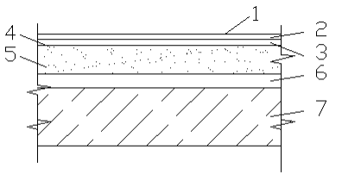 | - Керамограніт  - Стяжка з цементно-піщаного розчину  - Грунтовка  - Вироби зі спіненого хімічно зшитого пінополіетилену  - Бітумно-полімерна пароізоляція  6. З/б плита перекриття – 300 мм

Назва приміщення | Схема конструкції підлоги | Данні підлоги
Санвузли, мийні, кухня ресторану, технічні приміщення. | 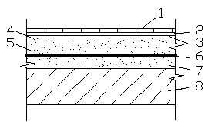 | - Плитка керамічна  - Стяжка з цементно-піщаного розчину  - Грунтовка  - Вироби зі спіненого хімічно зшитого пінополіетилену  - Гідроізоляція  6. З/б плита перекриття – 300 мм

 |  |  |  |  | База відпочинку в м. Дніпро | Лист
 |  |  |  |  | База відпочинку в м. Дніпро | 24
Зм. | Арку | № докум. | Підпис | Дата | База відпочинку в м. Дніпро | 24
3.6. Сходи
У комплексі передбачено двомаршеві сходи, які забезпечують зручний вертикальний зв'язок між трьома поверхами та швидку евакуацію у разі надзвичайної ситуації. Марші та майданчики виконані в монолітному залізобетоні єдиним циклом із загальним каркасом будівлі, що підвищує просторову жорсткість усього сходового вузла.
Ширина маршу становить 1400 мм, висота сходинки — 150 мм, а ширина проступу — 300 мм, що повністю відповідає нормативним вимогам ДБН щодо громадських та готельних будівель. Стики сходових маршів із майданчиками та стінами шахти ущільнені демпферними стрічками для компенсації температурних деформацій та покращення шумоізоляції від ударного звуку. Бічні та нижні поверхні сходів поштукатурені, а самі сходинки оздоблені зносостійким антиковзним матеріалом (керамогранітом із насічками або термообробленим гранітом) для безпеки відвідувачів комплексу.

 |  |  |  |  | База відпочинку в м. Дніпро | Лист
 |  |  |  |  | База відпочинку в м. Дніпро | 25
Зм. | Арку | № докум. | Підпис | Дата | База відпочинку в м. Дніпро | 25
3.7. Покрівля
Проєктом передбачено плоску експлуатовану та частково неексплуатовану покрівлю з ухилом 2%, що забезпечує швидке та ефективне відведення атмосферних опадів. На рівні другого поверху покрівля лівого та центрального крил слугує великою відкритою терасою. Ухил формується за рахунок легкого ухилоутворюючого шару з керамзитобетону або армованої стяжки. Для збору дощової та талої води передбачено систему внутрішнього водостоку із застосуванням сучасних лівньових воронок з електропідігрівом, які підключені до мережі внутрішньої дощової каналізації споруди.
Конструктивний склад експлуатованої покрівлі (зони тераси) включає:
- Фінішне покриття (плитка на регульованих опорах або терасна дошка).
- Захисний армований шар.
- Двошаровий гідроізоляційний килим із сучасних бітумно-полімерних рулонних матеріалів, захищений від ультрафіолетового випромінювання та механічних пошкоджень.
- Теплоізоляцію з екструдованого пінополістиролу високої щільності (товщиною не менше 150–200 мм).
- Пароізоляційний шар.
- Несучу монолітну залізобетонну плиту перекриття товщиною 220 мм.

 |  |  |  |  | База відпочинку в м. Дніпро | Лист
 |  |  |  |  | База відпочинку в м. Дніпро | 26
Зм. | Арку | № докум. | Підпис | Дата | База відпочинку в м. Дніпро | 26
3.8. Вікна і двері
Конструкції вітражних та віконних систем комплексу виконано з високоякісних алюмінієвих (для великих засклених площин фасаду ресторану, холу і SPA) та металопластикових профілів. Застосовано енергоефективні двокамерні склопакети із мультифункціональним напиленням, які гарантують відмінні показники теплоізоляції та надійний захист приміщень від перегріву влітку. Посилені імпости та каркаси з металевими стійками забезпечують необхідну жорсткість вітражних конструкцій при значних вітрових навантаженнях прибережної зони Дніпра.
Вхідні двері до головного вестибюля та залів ресторану запроектовані як двостулкові металопластикові або алюмінієві розсувні автоматичні системи з габаритами прорізів 1400×2100 мм та більше, які укомплектовані щілинними ущільнювачами для збереження мікроклімату та цілісності теплового контуру фасаду.
Внутрішні двері будівлі підпорядковані суворим вимогам безбар'єрності й запроектовані в таких типорозмірах:
- Стандартні внутрішні двері: Для всіх житлових номерів готелю, кабінетів адміністрації, побутових, розважальних та технічних приміщень прийнято єдину нормативну ширину 900×2100 мм. Це забезпечує вільний, комфортний прохід та безперешкодне транспортування речей та обладнання.
- Двері інклюзивних санвузлів: Для спеціалізованих інклюзивних санвузлів на першому та другому поверхах передбачено розширені дверні прорізи з габаритами 1200×2100 мм. Двері обладнуються спеціальною ергономічною фурнітурою та можуть виконуватися розсувними або розстібними (із відкриванням назовні та легким зусиллям), що забезпечує безперешкодний заїзд і розворот людей на кріслах-колісних.

 |  |  |  |  | База відпочинку в м. Дніпро | Лист
 |  |  |  |  | База відпочинку в м. Дніпро | 27
Зм. | Арку | № докум. | Підпис | Дата | База відпочинку в м. Дніпро | 27

СПИСОК ВИКОРИСТАНОЇ ЛІТЕРАТУРИ:
Нормативні документи:
- ДБН В.2.2-9:2018. Громадські будинки та споруди. Основні положення. – К.: Мінрегіон України, 2018. – 87 с.
- ДБН В.2.2-16:2019. Культурно-видовищні та дозвіллєві заклади. – К.: Мінрегіон України, 2019. – 122 с.
- ДБН В.2.2-25:2009. Підприємства харчування (заклади ресторанного господарства). – К.: Мінрегіонбуд України, 2009. – 57 с.
- ДБН В.2.6-31:2021. Теплова ізоляція та енергоефективність будівель. – К.: Міністерство розвитку громад та територій України, 2021. – 22 с.
- ДБН Б.2.2-12:2019. Планування і забудова територій. – К.: Мінрегіон України, 2019. – 175 с.
- ДБН Б.2.2-5:2011. Благоустрій територій. – К.: Мінрегіон України, 2011. – 93 с.
- ДБН В.1.1-7:2016. Пожежна безпека об’єктів будівництва. Загальні вимоги. – К.: Мінрегіон України, 2016. – 41 с.
- ДБН А.3.1-5:2016. Організація будівельного виробництва. – К.: Мінрегіон України, 2016. – 46 с.
- ДБН А.3.2-2-2009. Охорона праці і промислова безпека у будівництві. – К.: Мінрегіон України, 2012. – 94 с.
- ДСТУ Б В.2.6-189:2013. Методи вибору теплоізоляційного матеріалу для утеплення будівель. – К.: Мінрегіон України, 2014. – 48 с.
- Методичні вказівки до виконання теплотехнічного розрахунку / Шамріна Г.В. – Краматорськ: ДонНАБА, 2020. – 19 с.
- Несущие системи / Хайно Энгель. – М.: Астрель, 2007. – 344 с.

 |  |  |  |  | База відпочинку в м. Дніпро | Лист
 |  |  |  |  | База відпочинку в м. Дніпро | 28
Зм. | Арку | № докум. | Підпис | Дата | База відпочинку в м. Дніпро | 28
- Боротьба Г. С. (ред.). Типи будівель і архітектурних споруд. – Львів: Видавництво Львівської політехніки, 2021. – 224 с.
- Куликов В. А., Плоський Г. Б. Проекти будівель і споруд. – Київ: Ліра-Да, 2021. – 880 с.
- Гладишав Г. М., Данькевич І. П., Сурмай М. І. Механіка ґрунтів, основ і фундаментів. – Львів: ЛНАУ, 2019. – 290 с.

 |  |  |  |  | База відпочинку в м. Дніпро | Лист
 |  |  |  |  | База відпочинку в м. Дніпро | 29
Зм. | Арку | № докум. | Підпис | Дата | База відпочинку в м. Дніпро | 29

